ĐĂNG KÝ TÀI KHOẢN VCNET

- Bước 1: Truy cập đường dẫn vcnet.vn hoặc tải app VCNET trên thiết bị di động.
- Bước 2: Tại trang đăng nhập, click vào “Đăng ký”
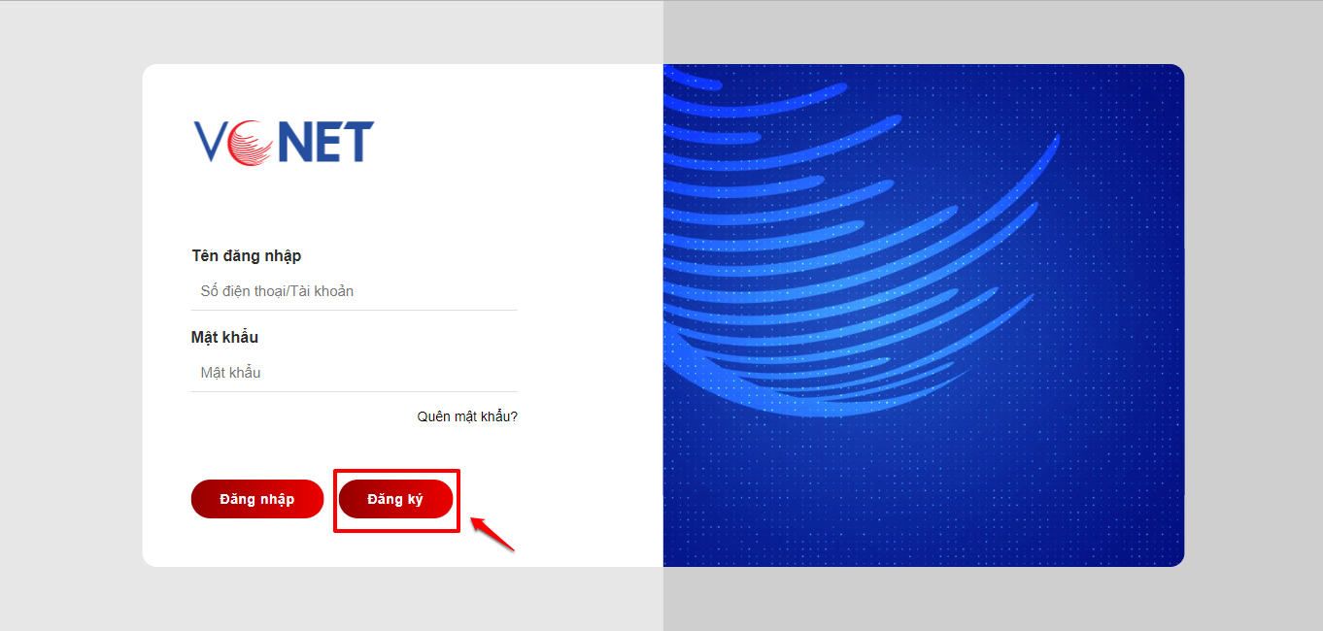
- Bước 3: Nhập họ và tên, số điện thoại đăng ký và mã xác nhận. Click “Nhận mã kích hoạt” để hệ thống gửi mã kích hoạt và thông tin đăng nhập tài khoản về số điện thoại đã đăng ký.
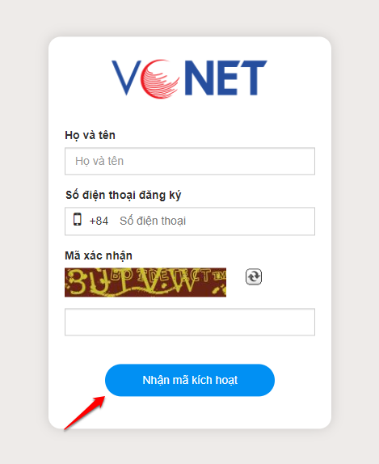
- Bước 4: Nhập mã kích hoạt mà hệ thống gửi tới và click vào “Đăng ký” để hoàn tất quá trình đăng ký tài khoản.
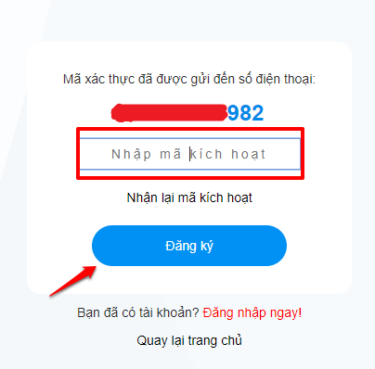
Chú ý:
Trong tin nhắn hệ thống gửi về số điện thoại bao gồm các thông tin sau: Mã kích hoạt tài khoản và mật khẩu đăng nhập. Người dùng có thể đổi mật khẩu sau khi đăng nhập vào hệ thống.
Tài khoản đăng nhập chính là số điện thoại nhận mã kích hoạt viết theo định dạng: 098xxxxxxx (Gồm 10 chữ số và có số 0 ở đầu).
Mỗi số điện thoại chỉ được đăng ký một lần.

